合同编号：×××-CXCY-A/B/M/N××-××-××-×× | X密XX年

1XX工程
合同技术总结报告

合同名称： 楷体GB_2313四号行距22磅，如果
是两行字数多的不要过线

课题负责人（签字）： ×××

承担单位（盖章）： ×××××××××

编写日期： 20XX年XX月XX日

中央军委科学技术委员会制

G F 编号： |  | 分类号：
部门编号： |  | 公开
基层编号： |  | 2019-07-02

中国国防科学技术报告

撰写格式样本（报告名称）

Writing model examples（报告英文名）
中国国防科学技术报告管理办公室
2019-06-20

辑 要 页
密级 |  |  |  |  |  | 内部
GF报告题名 |  | XXXXXXXXXXXXXXXXXX
GF 编 号 |  |  | 报告密级 | XX
部门编号 |  |  | 分 类 号
基层编号 |  |  | 作者（技术职称） | XXX(高工)
总 页 数 |  | 14
完成单位 |  | XXXXXX | 审查批准人(职务或技术职称) | XXX(研究员)
叙 词
摘要：
国防GF报告办公室依据《中国国防科学技术报告编写规则范例》（第一篇）编写成《撰写格式样本》。文中对GF报告的封面、辑要页、目次页、插图和附表清单、符号和缩略语说明、引言、正文、结论、致谢、参考文献、附录、总篇目各个部分做了范例，并对各个部分的格式均做了简要说明，供各基层单位在报告撰写过程中参考。涉及具体编写规则时，详见《中国国防科学技术报告编写规则范例（第一篇）》。

关键词： | GF报告,范例,编写规则,形式
完成日期 |  |  |  |  | 2019-06-20

英文摘要：
Activated carbons for electric double layer capacitors were prepared from apricot shell by NaOH activation. The influence of carbonization temperature on the microstructure and their electrochemical performances in organic electrolyte were investigated in detail. The results show that carbonization temperature has an obvious influence on both the structure and the capacitive performances of the activated carbon. As the carbonization temperature increases, the activation reaction becomes more difficult. As a result, the BET surface area and the pore volume of the carbon decrease dramatically, and the pore size decreases also.

翻译： | XXX
审校： | XXX
目 次
引言………………………………………………………………………………………………1
1 一级标题………………………………………………………………………………………1
1.1 二级标题…………………………………………………………………………………1
1.2 公式的编写…………………………………………………………………………………1
1.3 插表…………………………………………………………………………………………1
1.4 插图…………………………………………………………………………………………2
结论………………………………………………………………………………………………4
参考文献…………………………………………………………………………………………4
附录A一体化询问天线测试报告…………………………………………………………………6
附录B……………………………………………………………………………………………7
总篇目……………………………………………………………………………………………8

说明：
1 本页格式要求：
● 目次的内容均用五号宋体（包括连接符“……”也用中文宋体状态）。
● 版式采用分散对齐方式，段前“0磅”，段后“0磅”，行距“最小值16磅”（系统模板默认格式）。如采用“粘贴”方式复制已有内容时，应符合该要求。
● 标题序号与题名之间应空一个汉字(两个英文字符)的间隔。
● 结论、参考文献、附录、总篇目必须排进在“目次”中，致谢不用排进“目次”。
● 标题需转行时，第二行的首字与第一行首字对齐（用：选择性粘贴，无格式文本）。
● 具体要求请参见《中国国防科学技术报告编写规则范例（第一篇）》P33～36。
2 本页内容要求：
目次一般列到二级标题即可,三级及三级以下标题可不列出。
3 本页页码要求：
本页页码应从第3页起，依次顺延。后面的“插图和附表清单”页、“符号和缩略词说明”页承接目次页依次顺延。
4 本页及以后各部分内容的页面设置均为：
页边距：上3.3cm/下3.56cm/左3.05cm/右2.79cm
装订线：0.51cm
页眉：1.5cm（正文部分是1.27cm）
页脚：1.75cm（正文部分是2.5cm）

插图和附表清单
图1 应供电和信息加载功能实现图……………………………………………………………3
图2 定线圈示意图………………………………………………………………………………3
图A1 和端口驻波比的频率特性………………………………………………………………6
图A2 f=1030MHz方位面和差方向图（H面）………………………………………………6

表1 各实验情况的红外辐射强度………………………………………………………………1
表2 一体化询问天线与英国Cossor公司和德国ASYM公司产品性能对比………………2
表A1 天线驻波比测试数据……………………………………………………………………6
表B1 局域网与模拟广域网传输延迟测定结果………………………………………………7

说明：
1 本页格式要求：
● 插图和附表清单下面的内容均用五号宋体字；图（表）题与所在页面的页码之间的连接符用中文宋体状态下的“……”。
● 图（表）题序号与题名之间应空一个汉字(两个英文字符)的间隔。
● 应先列插图清单，后列附表清单，两清单之间空一行。
● 版式采用分散对齐方式，段前“0磅”，段后“0磅”，行距“最小值18磅”（系统模板默认格式）。如采用“粘贴”方式复制已有内容时，应符合该要求。
2 本页页码要求：
● 续前页（“目录”页）。
● 报告中无本页内容时，请将其删除。为避免出现页码错误，必须采用“Backspace”键删除此页。
3 图表共超过五个时必须列插图和附表清单。
4 续图和续表不在插图和附表清单中列出。
5 具体要求请参见《中国国防科学技术报告编写规则范例（第一篇）》P37～40。

符号和缩略词说明
★ 涉密、涉限GF报告的标志
GF 中国国防科学技术报告的标志
GJB 国家军用标准的标志
J 机密级GF报告的标志
M 秘密级GF报告的标志
N 内部级GF报告的标志
G 公开级GF报告的标志
AAAW Antiaircraft Automatic Weapon 对空自动武器
kg·m²/s 动量矩/角动量单位,千克二次方米每秒kg·m² 转动惯量单位，千克二次方米
N·m²/kg² 引力常数单位，牛[顿]二次方米每二次方千克
主用弹 用以杀伤有生力量，摧毁目标或兼有这两项作用，供主要战斗用途使用的
弹种
减装药 按一定要求降低了全变装药初速的发射装药

说明：
1 本页格式要求：
● 符号和缩略词说明下面的内容为五号宋体字。
● 本页列出的所有符号、标志、缩略词、首字母缩写、计量单位、名词、术语等，均应左起顶格书写。
● 注释说明以最长的符号或缩略词为基准，后面空两个汉字的间隔，上下靠左对齐。段前“0磅”，段后“0磅”，行距“最小值16磅”（系统模板默认格式）。如采用“粘贴”方式复制已有内容时，应符合该要求。
2 本页页码要求：
● 续前页（“插图和附表清单”页或“目录”页）。
● 报告中无本页内容时，请将其页面删除。为避免出现页码错误，必须采用“Backspace”键删除此页。
3 具体要求请参见《中国国防科学技术报告编写规则范例（第一篇）》P40。

引言（四号黑体，段前“18磅”，段后“0磅”，行距“最小值18磅”，左起顶格。在“正文模板”中可用快捷键“Alt+1”设置。）
为进一步提高GF报告的形式质量，我办现将GF报告正文的正确编排格式整理出一个样本发给各基层单位，供各基层单位在报告撰写过程中参考。涉及具体编写要求时，详见《中国国防科学技术报告编写规则范例（第一篇）》。
行文格式：书写正文内容时（除标题以外的内容），字体均为五号宋体；版式采用两端对齐，首行缩进“0.76厘米”，段前“0磅”，段后“0磅”，行距“最小值18磅”（建议在模板中利用快捷键“Alt+Z”设置）。引言前不编章节号。
页码要求：自引言起，之后全部内容从第1页起顺序编排。
1 一级标题（格式要求同“引言”）
行文格式要求：同“引言行文格式”。特别注意：所有的标题序号与标题之间均空一个汉字(两个英文字符)的距离。
1.1 二级标题[黑体五号，段前“18磅”，段后“0磅”，行距“最小值16磅”（在“正文模板”中利用快捷键“Alt+2”设置）
行文格式要求：同“引言行文格式”。
1.1.1 三级标题（五号宋体，行距“最小值18磅”）
行文格式要求：同“引言行文格式”。以下各部分行文格式要求均同，不再重复。三级及三级以下标题需左起顶格书写
1.2 公式的编写要求
编写要求：按照《中国国防科学技术报告编写规则范例（第一篇）》P44“9.2”的要求，视公式的具体类型，正确编写。
排版要求：公式位置应居中，以章为单位用阿拉伯数字对其依次连续编号并加圆括号，编号居右顶格排列（此处排版时应注意：首先将公式居中编排，然后按空格键顶右格加上编号）。
A²十B²＝C² （1.1）
1.3 插表
表1 各试验情况的红外辐射强度 W/sr
序号 | 试 验 | 情 况/℃ | 圆形 | 矩形 | 单边波瓣 | 双边波瓣带混合管
1 | 壁+气流 | 305 | 1.27 | 1.60 | 0.61 | 0.21
 |  | 522 | 7.49 | 8.21 | 3.36 | 0.54
续表1
序号 | 试 验 | 情 况/℃ | 圆形 | 矩形 | 单边波瓣 | 双边波瓣带混合管
2 | 气流Ⅰ | 305 | 0.12 | 0.04 | — | —
 |  | 522 | 0.84 | 0.51 | 0.37 | 0.21
3 | 气流Ⅱ | 305 | 0.016 | 0.020 | — | —
 |  | 522 | 0.117 | 0.089 | 0.097 | 0.083
4 | 气流Ⅲ | 305 | 0.012 | 0.012 | — | —
 |  | 522 | 0.057 | 0.057 | 0.069 | 0.071
5 |  | 305 | 0.148 | 0.072 | — | —
 | 气流Ⅰ+Ⅱ+Ⅲ | 522 | 1.01 | 0.66 | 0.54 | 0.36
 |  | 温度指数 n | 6.02 | 6.95 | — | —
6 | 壁 | 305 | 1.15 | 1.56 | — | —
 | (1～5) | 522 | 6.65 | 7.70 | 2.99 | 0.33
7 | 壁/总 | 305 | 0.89 | 0.96 | — | —
 | (6/7) | 522 | 0.87 | 0.92 | 0.85 | 0.48
编写要求：按照《中国国防科学技术报告编写规则范例（第一篇）》P46“9.3”的要求，视插表的具体类型，正确编写。
排版要求：表题标注在表的上方，彼此之间不空行，位置居中；表序、表题用五号黑体字，段前“18磅”，段后“0磅”，行距“最小值18磅”（建议在模板中利用快捷键“Alt+B”设置）；表序与表题之间空一个汉字（两个英文字符）的间隔；表文用小五号宋体字，单倍行距（建议在模板中利用快捷键“Alt+W”设置）。
表2 一体化询问天线与英国Cossor公司和德国ASYM公司产品性能对比
型号 |  | 驻波比 |  | “和”方向性增益  dB |  | “差”波束凹口深度  dB |  | 副瓣电平  dB
英国Cossor |  | ＜1.6 |  | 15 |  | － |  | ＜－21
 | 德国ASYM |  | 1030 MHz时  ≤1.5 |  | 1030 MHz时  15±0.5 |  | ＜－20 |  | ＜－19
 | 一体化询问机天线 |  | ＜1.4 |  | ＞14.5 |  | ＜－25 |  | ＜－21.8
1.4 插图
编写要求：按照《中国国防科学技术报告编写规则范例（第一篇）》P53“9.4”的要求，视插图的具体类型，正确编写。
排版要求：图题标注在图的下方，彼此之间不空行，位置居中；图序、图题用五号黑体，段前“0磅”，段后“18磅”，行距“最小值18磅”（建议在模板中利用快捷键“Alt+T”设置）；图序与图题之间空一个汉字（两个英文字符）的间隔。

图1 装定线圈示意图
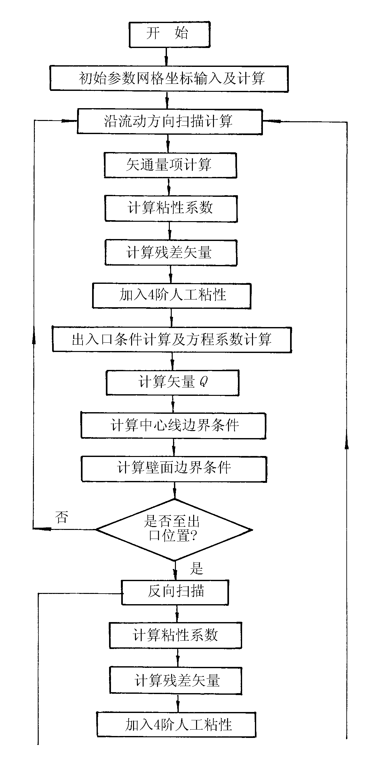图2 计算流程图

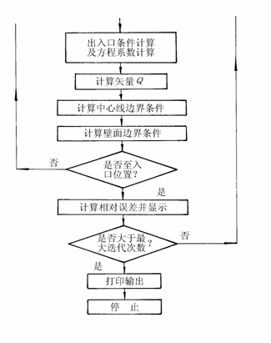
续图2 计算流程图
结论（格式要求同“引言”）
“结论”不编写章节序号，左起顶格书写，位于报告所有章节之后，换行连续编写。具体格式与报告正文要求一致。
致谢（格式要求同“引言”）
“致谢”不编写章节序号，左起顶格书写，位于结论之后，换行连续编写。具体格式与报告正文要求一致。无此项内容时，请将“致谢”字样删除。
参考文献
1 国防科学技术工业委员会. 中国国防科学技术报告管理规定. 1995
2 国防科工委情报研究所. GJB 567A-97中国国防科学技术报告编写规则. 北京：国防科工委军出版发
行部，1997
3 国防科学技术工业委员会. 中国国防科学技术报告密级、期限变更办法. 1995
4 高景德，王祥珩. 交流电机的多回路理论. 清华大学学报（自然科学版），1987，27（1）：1～8
5 Nadkarni M A，Nair C K K，Pandey V N，et al. Characterization of alpha-galactosidase
6 from corynebacterium murisepticum and mechanism of its induction. J Gen App Microbiol. 1992，
38（1）：23～34
7 梁义成，王璐，何永江等. 黑龙江省天然本底辐射水平及其所致居民剂量. 中华放射医学与防护
杂志，1992，12（3）：182～186
8 竺可桢. 物候学. 修订2版. 北京：科学出版社，1973. 1～30
9 刘国钧，陈绍业，王凤翥编. 图书馆目录. 北京：高等教育出版社，1957
10 Borko H，Bernier C L. Indexing concepts and methods. New York：Academic Press，1978
11 张竹生. 微分半动力系统的不变集：[学位论文]. 北京：北京大学数学系，1983
12 Chen Daolong. Research of a high precision sodium pressure transducer. China Nuclear Science and
Technology Report，CNIC-00012，SINER-0002. 1986

说明：
1 参考文献编写要求：
按照《中国国防科学技术报告编写规则范例（第一篇）》P64“12.2”的要求，视参考文献的具体类型，正确编写。
2 参考文献排版要求：
“参考文献”四个字位置居中，用五号黑体字，字符间距“加宽，8磅”，段前“18磅”，段后“12磅”，行距“最小值18磅”。
每篇参考文献用阿拉伯数字顺序编号（不要加括号），左起顶格书写，编号之后空一个汉字（两个英文字符）的间隔，一行写不完，回行时的文字应与第一行的文字对齐。字体用小五号宋体字，段前“0磅”，段后“0磅”，行距“最小值18磅”。
每篇参考文献的结尾没有句号。

附录A
一体化询问天线测试报告
（黑体四号，段前“0磅”，段后“0磅”，行距“最小值18磅”）
A1 附录编写注意事项（格式要求同正文二级标题）
a. 按照《中国国防科学技术报告编写规则范例（第一篇）》P68“第13章”的要求，视具体内容，正确编写。
b. 附录应位于报告“参考文献”之后。每个附录应另起一页，页码紧接前页连续编排。报告无附录时，请将模版中的该页删除。
c. 排版时，“附录×”几个字用四号黑体字，单倍行距，字符间距“加宽，8磅”，位置居中。附录有标题时，标题与“附录×”之间无需空行，用四号黑体字，段前“0磅”，段后“0磅”，行距“最小值18磅”，位置居中；附录无标题时，章节题名与“附录×”之间无需空行；附录中的一级标题排版格式与报告正文中的二级标题相同；附录中内容的排版格式与报告正文的排版格式相同。
以下是附录A中图（表）题编号和排版相对位置举例。
（略）

图A1 和端口驻波比的频率特性
表A1 天线驻波比测试数据
频率/MHz | 和端口驻波比 | 差端口驻波比
1025～1035 | ≤1.4 | ≤1.3
1085～1095 | ≤1.4 | —
A2 方位面和差方向图测试
测试曲线见图A2。
（略）

图A2 f=1030MHz方位面和差方向图（H面）

附录B
B1 国内外同类产品的对比
举例，表B1列出了我们的一体化询问天线与英国Cossor和德国ASYM天线的指标。由于英国的天线不具有后向覆盖的要求，“差”波束不需要加副天线，能量全部集中在主天线，所以“差”波束前向特性必然比德国的好。

表B1 局域网与模拟广域网传输延迟测定结果 ms
测量对象 | 组数 | 最大延迟 | 最小延迟 | 均值 | 均方差
局域网1点对点 | 500 | 1.9 | 1.3 | 1.57844 | 0.121235
局域网2点对点 | 500 | 1.9 | 1.3 | 1.57844 | 0.121235
模拟广域网点对点 | 500 | 40.1 | 12.2 | 26.37199 | 8.468429
B2 小波变换的基本概念
B2.1 连续及离散小波变换
设有时间函数ψ(t)是平方可积的，即满足
∫ ∣ψ(t)∣²dt<∞ （B2.1）
且其傅里叶变换ψ(ω)满足下式
C_{ψ}=∫∣ψ(ω)∣²∣ω∣⁻¹dω<∞ （B2.2）
则通常称函数ψ(t)是满足“容许性”条件的，或可称函数ψ(t)为一本小波母函数。
由Cψ的有限性可推出
ψ(0)=0 （B2.3）

总篇目
1 GF-A0078801M 战术移动卫星通信新体制研究——发展策略
2 GF-A0078802M 战术移动卫星通信新体制研究——小卫星演示系统设计

说明：
1 总篇目应放在报告的最后，另起新页，页码紧接前页连续编排。“总篇目”三个字用四
号黑体字，段前18磅，段后18磅，行距最小值18磅，字符间距“加宽，8磅”，位
置居中。总篇目内容与“总篇目”之间无需空行。
2 总篇目的内容按照《中国国防科学技术报告编写规则范例（第一篇）》P71“第14章”
的要求，视专题系列的出版时间，正确编写。
3 编写格式是：左侧顶格书写“序号 GF编号 报告题名”。序号用阿拉伯数字顺序编
排。序号与GF编号、GF编号与报告题名之间空一个汉字（两个英文字符）的间隔，
一行写不完，回行时的文字应与第一行文字对齐。字体用五号宋体字，行距最小值18
磅。
4 每条的结尾没有标点符号，见以上举例。
报告中无本页内容时，请将其页面删除。

